Laborator 7

Parvan Andrei Leonard

Calculatoare 4 4LF781

1. Browser-ul este versiunea 1.0 sau 1.1? Ce versiune de HTTP rulează pe server?

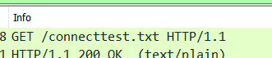

Versiunea 1.1

1. Care limbi (dacă există) indică browser-ul că pot fi acceptate de către server?

Accept-lenguage: en-US, en;q=0.9\r\n

1. Care este adresa IP a calculatorului dvs.? Dar a serverului vlab.unitbv.ro?

- calculatorul meu

 - ip serverului

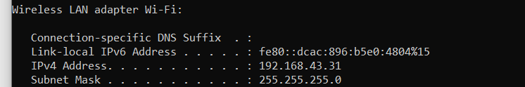

1. Care este codul “status” întors de la server către browser?

Status Code: 200

1. Când a fost modificat ultima oară pe server, fişierul HTML pe care îl descărcaţi?



1. Câţi octeţi de payload sunt returnaţi către browser?

Content length: 103

1. Priviţi fereastra “packet content”. Puteţi vedea vreun header în datele care nu sunt afişate în fereastra packet-listing? Daca da, numiţi unul.



1. Priviţi prima cerere HTTP-GET de la browser către server. Vedeţi o linie “IFMODIFIED-SINCE” ?



1. Priviţi răspunsul serverului. A întors serverul în mod explicit conţinutul fişierului? Justificaţi.

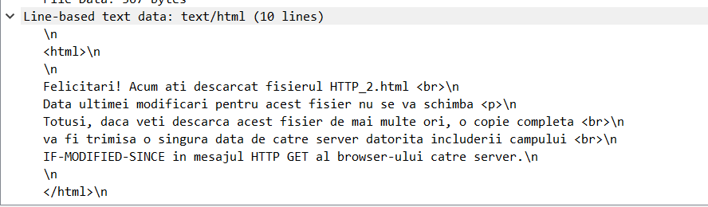

1. Acum priviţi a doua cerere HTTP-GET de la browser către server. Vedeţi o linie “IF-MODIFIED-SINCE” ? Dacă da, ce informaţie urmează după header-ul lui “IFMODIFIED-SINCE” ?



Ziua care s-a modificat data

1. Priviţi al doilea răspuns al serverului. A întors serverul în mod explicit conţinutul fişierului? Justificaţi.

Acelasi continut.

1. Câte mesaje de cerere HTTP GET au fost trimise de către browser?

O singura cerere

1. De câte segmente TCP care conţin date, a fost nevoie pentru a trimite singurul răspuns HTTP?



1. Care este codul status asociat răspunsului cererii HTTP GET?

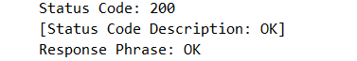

1. Există vreo linie status HTTP în transmisiunea asociată cu cuvântul “Continuation” TCP?

Nu exista

1. Câte mesaje de cerere HTTP GET au fost trimise de către browser? Către care adresă?

3. 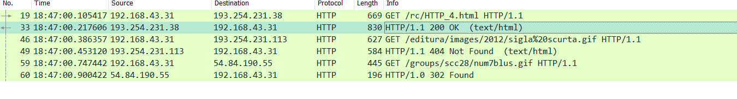

193.254.231.38

1. Puteţi spune dacă browser-ul a descărcat cele 2 imagini una după alta, sau au fost descărcate simultan de la cele două site-uri? Justificaţi.

Separat. S-a facut cate o cerere pentru fiecare imagine.

1. Care este răspunsul server-ului la primul mesaj HTTP GET ?

200 - ok

1. Când browser-ul trimite mesajul HTTP GET a doua oară, ce câmp nou apare în mesaj?

Site-ul nu este parolat.